**MATERIALES PARA**

**ADOLESCENTES**

**(ESO)**



**“MI VIDA”**

**#MensajeDirecto**

La idea eje de la semana es ***#MensajeDirecto*.** Nos gustaría que intentáramos poner a los pre-adolescentes y adolescentes en situaciones en las que tengan que abrirse y escuchar los mensajes que el mundo les ofrece sobre el futuro y su propia vida, para que vayan descubriendo lo importante que es para toda persona tener un proyecto de vida y el papel importante que Dios juega en él.

Os ofrecemos tres grandes apartados, buenos días, actividades y material complementario. Dentro de cada uno hay varias actividades para que realicéis todas aquellas que os parezcan interesantes o coherentes con el resto de vuestra programación. La propuesta de la Inspectoría, general para todas las etapas, es hacer actividades en una campaña; pero, para vuestros ciclos consideramos que es más lógico organizar según veáis conveniente, de acuerdo al resto de la programación.

|  |  |  |
| --- | --- | --- |
|  | **MENSAJE** | **ESTRATEGIAS** |
| **ESO**  **PRIMER Y SEGUNDO**  **CICLO** | * **Mensajes-valores** * Qué mensajes me transmiten los que me rodean: qué dicen de ti, qué te dicen, a qué te animan.... * A qué mensajes haces caso y por qué. * Cuáles me pueden hacer feliz. * Mensajes que me construyen mensajes que me destruyen. * Qué hay detrás de los mensajes. * Dios tiene un plan para cada uno y para el mundo y nos manda mensajes ¿A través de qué o quiénes? * ¿Eres capaz de descubrir los mensajes de Dios en el mundo? * Unos escuchan y hacen caso a los mensajes y otros no. ¿ Y tú? * Jesús es el Mensaje de Dios. * D. Bosco supo escuchar los mensajes. | **ESCUELA**   * **Buenos días** * **Tutorías (2 ciclos)** * **Actividad para ERE (2 ciclos)** * **Celebración**   **TIEMPO LIBRE**   * **Juego de familias (“Los Simpson”)**   **GRUPOS DE FE**   * **Celebración**   **ACTIVIDADES**   * **Película: “Billy Elliot”** |

**AMBIENTACIÓN**

Es interesante utilizar elementos decorativos, para ayudar a crear un ambiente de interés e implicación en el tema; procurando que se planteen preguntas y se tengan que dar respuestas.

Para ello podemos utilizar:

* + 1. **El cartel anunciador de la campaña**, colocado en lugares visibles a ser posible a finales de la semana anterior a la elegida para iniciar la campaña.
    2. **Una tira de papel continuo** en los pasillos o en sitios elegidos, donde ir colocando lo que se realice vaya trabajando; para que todos puedan contemplar las obras de todos.
    3. **Otros elementos complementarios jugando con el lema y la idea de la campaña: cartas, buzones, teléfonos, móviles, logos de redes sociales..., palabras colgando del techo... a gusto del equipo educativo.**

Para sensibilizar sobre el tema y no entrar directamente con la actividad sin haber creado ya un clima que sitúe, es conveniente que los educadores dediquen un tiempo a presentar la semana; esta presentación puede centrarse en:

* Explicar que la campaña va a ser un tiempo especial, en el que toda la casa salesiana va a girar en torno a un tema. Comentar que para ello se van a hacer algunas actividades especiales en algunos momentos.
* Introducir el tema, invitando a preguntarse en torno al cartel.

**AMBIENTE**

**ESCUELAS**

**BUENOS DÍAS**

**Día 1 ¿Todo es relativo?**

Vamos a empezar esta semana con Einstein Con su teoría de la relatividad, ha contribuido más que cualquier otro científico a la física del siglo 20 ¿Conocéis la vida tan curiosa vida que tuvo?.

Nació en Alemania en una familia judía. Por lo que parece, de pequeño tuvo muchos problemas, hablaba mal, era muy tímido, por lo que era visto por sus profesores como difícil y poco dado a integrarse. Además solía tener malas notas.

En Secundaria suspendió el examen para estudiar ingeniero eléctrico, así que estudió para maestro de secundaria en matemáticas y física. Intentó desempeñar la enseñanza; pero no le resultó fácil, pues sus métodos fueron considerados muy extraños y perdió tres empleos.

A los 23 años nada hacía presagiar una carrera brillante, sólo había conseguido un puesto en una oficina de patentes de Suiza; un trabajo corriente, pero que le exigía mucho tiempo. Sin embargo, en apenas dos años su vida daría un giro radical. En su escaso tiempo libre continuó con la física: escribió y publicó un gran número de obras que revolucionaron la ciencia contemporánea y el mundo actual. Einstein envió algún trabajo a la Universidad y así fue nombrado profesor de física en la Universidad de Zurich.

Aunque sus teorías causaron revuelo en el mundo científico, no le produjeron ningún beneficio. Einstein siguió malviviendo. Intentó dar cursos en la Universidad, pero sólo asistieron cuatro alumnos el primer año, y uno, el segundo. Lógicamente, lo anularon.

Durante la I Guerra Mundial fue catalogado de pacifista por no apoyar la guerra. Después de la guerra cuando los ganadores decidieron excluir a los científicos alemanes de las reuniones internacionales, Einstein--un Judío con pasaporte suizo—fue aceptado. En cambio, en Alemania, se le veía como un pacifista y un Sionista y fue tachado de traidor y derrotista. Cuando las observaciones del eclipse de 1919 confirmaron sus predicciones, empezó a ser “alguien”. Ante esta popularidad, su teoría de la relatividad (su mayor contribución a la ciencia) recibió ataques salvajes por parte de físicos alemanes antijudíos y quedó en una especie de polémica. Tanto es así que el premio Nobel, que se le concedió en 1921, no se lo dieron por ella, sino por un trabajo de 1905 sobre el efecto fotoeléctrico.

Al darle el Nobel, se convierte en un personaje famoso: es portada de periódicos, objeto de entrevistas, su imagen se difunde por todos los rincones del planeta. Su ética y comportamiento personal también llamó la atención a nivel mundial.

Con Hitler sufrió la persecución por parte de los nazis y tuvo que salir de Berlín al comenzar la persecución contra los judíos. Se fue a Estados Unidos. Asustado por lo que vio en Alemania, abandonó el pacifismo, convencido de que la nueva amenaza sólo podía ser reprimida por la fuerza, y envió una carta al presidente Roosevelt. En dicha carta, explica que está realizando investigaciones con uranio y que, de acuerdo con sus teorías, sería posible fabricar bombas con un [poder destructivo](http://www.artehistoria.com/historia/contextos/3134.htm) nunca visto, animándole a desarrollar la bomba atómica antes de que Alemania tome la delantera. Esta carta contribuyó a la decisión de fabricarla por parte de Estados Unidos.

No participó directamente en su fabricación y tras ver sus consecuencias se sintió tremendamente culpable. Dijo: "*Si hubiera sabido esto, me habría dedicado a la relojería*". A partir de ahí se dedicó a defender ardientemente la paz y el desarme nuclear, por lo que fue admirado en todo el mundo. Por su fama de hombre sabio, pacífico y tolerante, además de su condición de judío perseguido por el nazismo, le ofrecieron la presidencia de Israel a la muerte del presidente Weizmann, ofrecimiento que fue gentilmente rechazado.

Hasta su muerte a los 76 años, siguió con su original investigación científica. Su muerte fue llorada por millones de personas y los físicos hoy en día se refieren seriamente **al sueño de Einstein**--una gran unificación de la teoría física.

**Para Einstein todo no es relativo. Había cosas que tenía muy fijas.**

**Podemos pensar ¿qué es lo que hizo que Einstein llegara dónde llegó? ¿Quizá el no rendirse y mantener su ilusión?**

**¿Qué es lo que le hizo tan importante para el mundo? ¿su ciencia? ¿sus ideas?**

**El dijo una vez:**

*Nuestros tiempos se caracterizan por descubrimientos científicos extraordinarios y por sus aplicaciones prácticas. ¿Quién no queda impresionado por ello? No obstante, no olvidemos que el conocimiento y las aptitudes técnicas no llevan a la humanidad a una vida digna y feliz.*

*Lo que la humanidad debe a Buda, Moisés y Jesús es mucho más importante que el éxito de las investigaciones realizadas por las mentes de científicos. La humanidad debe defender con todas sus fuerzas las enseñanzas de estos grandes hombres si no quiere perder su razón de ser, la certidumbre de su destino y la alegría de su existencia.*

**Podemos pedir a Dios para nosotros esas dos cosas tan importantes que dio a Einstein:**

**- no desanimarnos ante las dificultades**

**- capacidad para reconocer nuestros errores y aprender de ellos para el futuro.**

**Día 2 - Cara o cruz**

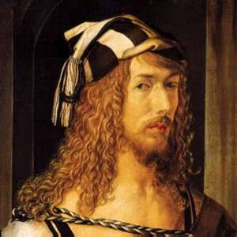Durante el siglo XV en una pequeña aldea vivía una familia con 18 niños. Para poder dar de comer a toda esta prole, el padre trabajaba 18 horas diarias en las minas y en cualquier otra cosa que se presentara.

A pesar de las condiciones tan pobres en que vivían, dos de sus hijos tenían un sueño. Creían tener talento y querían ser pintores; pero sabían que su padre jamás podría enviarles a estudiar a la Academia.

Después de muchas noches de conversaciones, los dos llegaron a un acuerdo: Lanzarían al aire una moneda. El perdedor trabajaría en las minas para pagar los estudios al que ganara Y el ganador, al terminar sus estudios, pagaría entonces los estudios al que se quedara, con las ventas de sus obras, o como pudiera.

Lanzaron al aire la moneda un domingo al salir de la Iglesia y el que ganó se fue a estudiar. El otro comenzó entonces el terrible trabajo en las minas y trabajó durante cuatro años para sufragar los estudios de su hermano, que desde el primer momento fue toda una sensación en la Academia.

Los grabados de Albretch, (que así se llamaba el ganador) sus tallas y sus óleos llegaron a ser mucho mejores que los de muchos de sus profesores, y para el momento de su graduación, ya había comenzado a ganar considerables sumas con las ventas de su arte.

Cuando el joven artista regresó a su aldea, la familia se reunió para una cena festiva en su honor. Al finalizar la velada, Albretch se puso de pie en su lugar de honor en la mesa, y propuso un brindis por su querido hermano, que tanto se había sacrificado para hacer sus estudios una realidad. Sus palabras fueron: "Y ahora, Albert, hermano mío, es tu turno. Ahora puedes ir tú a la Academia a perseguir tus sueños, que yo me haré cargo de ti".

Todos los ojos se volvieron expectantes hacia el rincón de la mesa que ocupaba Albert; pero él tenía el rostro empapado en lágrimas, y movía de lado a lado la cabeza mientras murmuraba una y otra vez: "No... no... no...".

Finalmente, Albert se puso de pie, secó sus lágrimas, miró por un momento a cada uno de aquellos seres queridos, se dirigió luego a su hermano y, poniéndole la mano en la mejilla, le dijo suavemente: "No, hermano, no puedo ir. Es muy tarde para mí. Mira lo que cuatro años de trabajo en las minas han hecho a mis manos. Cada hueso de las manos se ha roto al menos una vez, y últimamente la artritis en mi mano derecha ha avanzado tanto que hasta me ha costado trabajo levantar la copa durante tu brindis... mucho menos podría trabajar con delicadas líneas el compás o el pergamino y no podría manejar la pluma ni el pincel. No, hermano... para mí ya es tarde".

Más de 450 años han pasado desde ese día. Hoy en día los grabados, óleos, acuarelas, tallas y demás obras de Albretch Durero ¿Sabéis quién es? pueden verse en los mejores museos de todo el mundo.

Pero hay una pintura que es la más conocida. Seguramente la habéis visto más de una vez:

Un día, para rendir homenaje al sacrificio de su hermano Albert, Durero dibujó las manos maltratadas de su hermano, con las palmas unidas y los dedos apuntando al cielo. Llamó a esta poderosa obra simplemente "Manos", pero el mundo entero abrió de inmediato su corazón a su obra de arte y se le cambió el nombre a la obra por el de "Manos que oran".

Esta es la obra. Miradla bien.

Que no se os olvide nunca y os recuerde siempre... **que nadie, nunca, ¡ triunfa solo !**

**Con la imagen de esas manos ante nosotros podemos pensar cada uno en todas esas personas que nos acompañan y nos ayudan cada día . Y damos gracias a Dios por tenerlas a nuestro lado.**

**Nos acordamos también de aquellos a los que nosotros tenemos que acompañar y ayudar porque Dios los ha puesto a nuestro lado y su vida nos importa. Le pedimos a Dios que sepamos sacrificarnos y apoyarles cuando lo necesiten.**

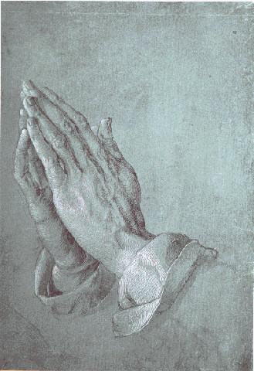

**Día 3- ¿ Suerte o Destino?**

Existen sucesos que hacen que en un momento la historia cambie su curso? ¿O es que todo ya está escrito?

¿QUÉ CREÉIS?

Esta es la historia de un agricultor pobre de Inglaterra.

Un día, mientras trataba de ganarse la vida para su familia, escuchó a alguien pidiendo ayuda desde un pantano cercano. Inmediatamente soltó sus herramientas y corrió hacia el pantano. Allí, enterrado hasta la cintura en el lodo negro, estaba un niño aterrorizado, gritando y luchando tratando de liberarse del lodo. El agricultor salvó al niño de lo que pudo ser una muerte segura, lenta y terrible.

Al día siguiente, un carruaje muy pomposo llegó hasta la casa del agricultor inglés. Un noble inglés, elegantemente vestido, se bajó del vehículo y se presentó a sí mismo como el padre del niño que había salvado.

- Yo quiero recompensarlo -dijo el noble inglés- Usted salvó la vida de mi hijo.

- No, yo no puedo aceptar una recompensa por lo que hice -respondió el agricultor inglés, rechazando la oferta-, sólo hice lo que debía.

En ese momento el propio hijo del agricultor salió a la puerta de la casa de la familia.

-¿Es este su hijo?- preguntó el noble inglés.

-Sí- respondió el agricultor.

- Pues le voy a proponer un trato. déjeme llevar a su hijo y ofrecerle una buena educación. Si es parecido a su padre, crecerá hasta convertirse en un hombre del cual usted estará muy orgulloso.

El agricultor aceptó.

Con el paso del tiempo, el hijo se graduó en la Escuela de Medicina en Londres y se convirtió en un personaje mundialmente conocido.

Algunos años después, el hijo del noble inglés, cayó enfermo de pulmonía. ¿Qué lo salvó? La Penicilina.

¿El nombre del noble inglés? Randolph Churchill.

¿El nombre de su hijo? Sir Winston Churchill, primer ministro británico durante la II Guerra mundial y uno de los artífices de la resistencia inglesa y del fin del nazismo.

¿El nombre del hijo del agricultor? Alexander Fleming, descubridor de la penicilina.

Un sólo acto "insignificante", cambió la historia de la Humanidad.

**Pero ¿si el hijo no hubiera aprovechado la oportunidad?  
Podemos hoy pedir a Dios Nuestro Padre que seamos personas de ojos y orejas bien abiertas para poder enterarnos de las oportunidades que nos rodean.  
De inteligencia para saber aprovecharlas  
De buen corazón para saber emplearlas bien.**

**DÍA 4 - ¿Te suena?**

Esta es la historia de una niña que se llamaba Agnes, aunque todos la llamaban Ghanxe, que nació en Albania.Era la más pequeña de tres hermanos. Su padre era copropietario de una empresa constructora por lo que vivían muy bien; pero murió cuando ella tenía sólo 8 años, se cree que fue envenenado por una venganza política. (Aquello estaba entonces tan revuelto como ahora**).** La desgracia terminó con la prosperidad familiar. El socio liquidó la sociedad y la madre debió trabajar muy duramente para mantener la familia. Ghanxe lo pasó muy mal pero esta experiencia le ayudó a aprender a afrontar la vida a pesar de los golpes.

Le gustaba mucho leer, sobre todo historias de los misioneros. (Muy de moda en aquella época). Y a los doce años estando en la Iglesia le paso algo muy raro. Ella lo cuenta:"Estaba a los pies de la Virgen y escuché dentro de mí como una llamada que me convencía de dedicarme a servir a Dios. Sentí como una gran alegría por dentro".

A partir de entonces no se lo podía quitar de la cabeza. Quería ser misionera en la India. Un jesuita le habló de una congregación de monjas que hacían allí una excelente labor. Así que a los 18 años Agnes se fue hasta Irlanda a la casa de las Hermanas de Nuestra Señora de Loreto. La acogieron muy bien, pero allí no duró mucho. Al de un año se fue ya a la India.

Desde allí escribió a su madre:"Querida mamá, me gustaría mucho estar contigo y mis hermanos, pero debo decirte que soy feliz... Esta es una vida nueva. Soy profesora y el trabajo me gusta. Todos aquí nos queremos mucho". Y con estas palabras, vemos la segunda etapa de la vida de esta joven albanesa. Entre los 18 y 36 años de edad en la que daba clase de historia y geografía en un colegio.¡una vida tranquila!

Pero, de pronto, le pasó otra cosa extraña. Se produjo de improviso. Según ella cuenta, fue algo sorprendente. Iba en un viaje en tren, era un viaje largo. De pronto, mientras rezaba en silencio sintió una llamada dentro. No se puede definir, pero el mensaje era muy claro: “debía dejar el convento y entregarse al servicio de los pobres, viviendo entre ellos".

Aquella visión, ella siempre la consideró de inspiración sobrenatural y fue como una iluminación interior que le presentó de inmediato una enorme complicación: cómo llevarla a cabo. Faltaban aún dos años, pero se iniciaba ya lo que para Agnes fue el tránsito final hacia su nueva, definitiva, vida:

A partir de aquí todo cambió. Pidió permiso para abandonar su puesto en el convento y empezó a pequeña escala, ayudando a victimas de la lepra. Poco a poco su trabajo fue creciendo. Creó una congregación para mujeres y otra para hombres y en 1965, el Papa Pablo VI autorizó su expansión fuera de los limites de la India. Fundó leproserias, centros para ciegos, discapacitados, ancianos, escuelas , orfanatos para los pobres, hospitales para enfermos de SIDA.... a lo largo del mundo.

Y en1979 recibió el mayor de los premios: el premio Nobel de la Paz. Agnes aceptó estos premios, usando el dinero para la fundación de más centros, siguiendo infatigable su trabajo. Y en 1997 falleció de un paro cardíaco. Fue llorada en todo el mundo.

¿Ya sabes quién es? Efectivamente, la Madre Teresa de Calcuta, quien fue beatificada por el papa Juan Pablo II. Su canonización fue aprobada por el papa Francisco, quien la declaró Santa en Roma en la mañana del domingo 4 de septiembre de 2016, dentro del Año Jubilar de la Misericordia.

**¿Qué hubiera sido del mundo si Ganxhe no hubiera escuchado esos dos mensajes?**

**¿Y si los hubiera olvidado?**

**Podemos pedir hoy a Dios que dé muchas Madres Teresas a este mundo o... fuerza para convertirnos en una de ellas.**

**Oración**

La vida es una oportunidad, aprovéchala.  
La vida es belleza, admírala.  
La vida es beatitud, saboréala.  
La vida es sueño, hazlo realidad.  
La vida es un reto, afróntalo.  
La vida es un deber, cúmplelo.  
La vida es un juego, juégalo.  
La vida es preciosa, cuídala.  
La vida es riqueza, consérvala.  
La vida es amor, gózala.  
La vida es un misterio, devélalo.  
La vida es promesa, cúmplela.  
La vida es tristeza, supérala.  
La vida es un himno, cántalo.  
La vida es combate, acéptalo.   
La vida es una tragedia, domínala.  
La vida es aventura, arróstrala.   
La vida es felicidad, merécela.  
La vida es la VIDA, defiéndela.

Madre Teresa de Calcuta.

**DÍA 5 - ¿Te puede pasar a ti?**

Podría contaros muchas cosas sobre mi vida. Cosas muy dolorosas como lo que es vivir con un padre que bebe mucho o lo mal que lo pasé cuando mis padres se divorciaron y no podía ver a mis hermanos porque vivían con mi padre o cosas así.

Pero en vez de esto, prefiero hablar de la persona que soy ahora.

Mi familia tenía muchas esperanzas puestas en mí, la mayor de todos los hijos. Yo hice lo que me parecía correcto: estudiaba bastante, aprobé y me gradué de la universidad bastante bien.

Había crecido yendo a la Iglesia, pero esto era sólo como otro deber más que tenía que hacer. Casi toda la gente de mi familia era “cristiana durante las mañanas de cada domingo” y me prometí a mí misma que tan pronto como pudiera decir “no”, dejaría de ir. En cuanto me fui de casa, dejé de ir a la iglesia.

Quizá porque vi cosas desagradables en mi familia, al ser más mayor llené mi vida de gente. Mucha gente que entraba, salía, a veces un poco loca. Si algo puedo decir es que mi vida no era aburrida.

Pero hace cuatro años más o menos pasó algo. No fue algo extraordinario, pero algo inesperado. Fueron dos simples comentarios: uno de mi hermana menor y otro de mi hermano.

Mi hermana me dijo, “Estás buscando amor en todos los lugares equivocados.” Y mi hermano me dijo, “Chica, vives como quieres pero ¿para qué?

No sé por qué. Quizá porque dieron en el clavo me dejaron de piedra. No podía dejar de pensar en esas palabras. Me empecé a fijar en ellos. Y noté que había algo diferente en sus vidas, algo que yo también quería tener: tenían paz.

Empecé a plantearme otras cosas en la vida. Como elegir mis amigos, cuidarme un poco, hacer algo por los demás, ¡que para algo tengo la carrera que tengo!, permitirme tener fe... y hoy mi vida es muy diferente. Me siento más llena, más feliz. Tengo paz y un tío estupendo con el que dentro de poco me caso. ¿Qué más puedo pedir?... Quizá algo sí: no volver a perder el norte.

Bea

**Esta historia probablemente la puede firmar mucha gente un poco mayor que vosotros. Chicos y chicas que han tenido la suerte de recibir algún toque y lo han aprovechado. Que han encontrado un sentido a su vida.**

**Podemos pedir a Dios que nos dé de vez en cuando toques como los de Bea para poder encontrar el camino más apropiado para nosotros, para descubrir cuál es el sueño que imagina para cada una de nuestras vidas.**

**TUTORÍA PRIMER CICLO de la ESO**

**TENEMOS UN MENSAJE**

**Objetivos**

* Acercarnos como grupo.
* Valorar la aportación que cada uno da a los mensajes y su repercusión en el grupo de clase.
* Aprender a relacionarse en positivo.
* Ser capaces de llegar a un consenso.
* Reflexionar sobre la riqueza que da la participación de todos

**Desarrollo**

1. Cada persona escribe un mensaje positivo que quiera decir a la clase.
2. Se juntan en parejas y, por consenso, eligen un mensaje o hacen uno nuevo entre los dos.
3. Se juntan en grupos de cuatro y vuelven a elegir un solo mensaje de los cuatro.
4. Lo mismo en grupos de ocho personas.
5. Se nombra un representante de cada grupo para que “defienda” su mensaje en el gran grupo. Después se elige un solo mensaje de toda la clase.
6. Durante la semana se tienen que pasar el mensaje y cada uno puede ir añadiendo algunas palabras más al mensaje.
7. En la siguiente sesión se puede poner el mensaje en la cartelera de clase.

**Material necesario**

* Hojas y bolígrafos.
* Hoja para escribir el mensaje.
* Pizarra.

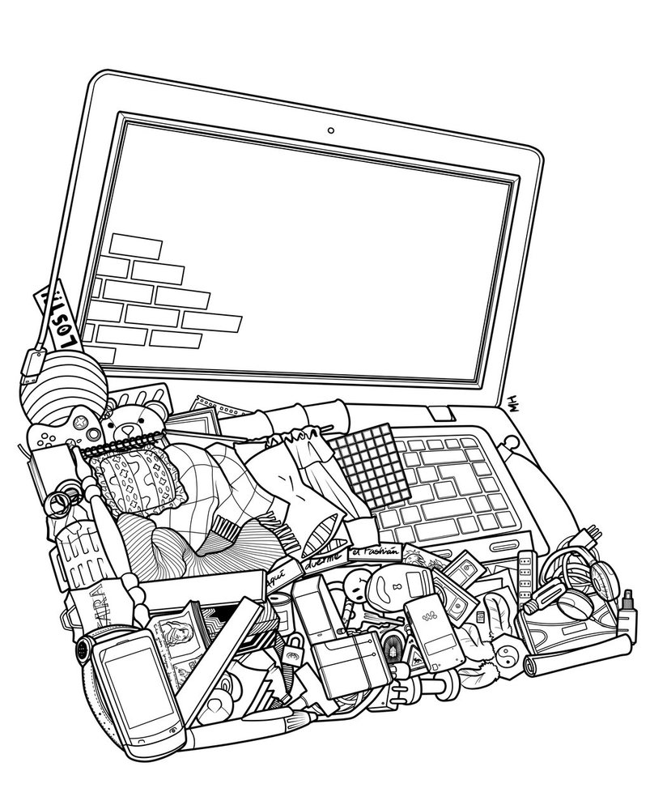

**Clase de ERE. Primer ciclo de ESO**

**Grupos de fe: Pre-adolescentes**

****

**TENEMOS UN MENSAJE**

**Objetivos**

* Reconocer que Dios se ha comunicado a través de la historia con hombres y mujeres de carne y hueso, y les ha propuesto un proyecto de felicidad.
* Aprender a descifrar los mensajes que Dios me envía.

**Desarrollo**

1. Leer el panel de mensajes que Dios ha enviado a ciertas personas (David, Samuel, Jeremías…). De dos en dos, analizar uno de los mensajes, y entre todos hacer una puesta en común, atendiendo a las preguntas que aparecen en las mismas fichas. Sacad conclusiones, acerca de los mensajes que Dios manda, a quién los manda, y lo que suele pedir a las personas.
2. Después, leer la “carta de Dios”, detenidamente y de forma individual. Hecho esto, mostrar las fotos (agrandadas y en color): bien que pasen por cada uno o exponerlas por las paredes o en una gran mesa, y que las vayan viendo sin hacer comentarios.
3. Como última actividad, escribir personalmente la carta de respuesta a Dios. Es importante motivar diciendo en qué medida me interesan los problemas de las personas, y qué estaría dispuesto a hacer por ellas. Sería interesante, recoger estas cartas, y si fuera el caso, hablar con ellos personalmente acerca de los intereses mostrados o de la indiferencia en la que están.

**Actividad 1- “Mensajes divinos”.**

**Mensaje 1- Dios elige al Rey David**

Jesé mandó pasar a todos sus hijos: eran fuertes y de buen aspecto. Pero a ninguno escogió el Señor. Después mandó llamar a su hijo pequeño que estaba en el campo cuidando el ganado. Era joven, aunque débil y de buen color. Cuando entró, el Señor dijo a Samuel:

***“Anda, úngelo con aceite, porque éste es el que yo elijo”***

***Cómo es David:***

***Dios lo elige para:***

***¿Tiene cualidades para ello?:***

**Mensaje 2- Mensaje para Sara, mujer de Abraham**

El Señor se apareció a Abraham mientras estaba sentado a la puerta de la tienda. Vio a tres hombres de pie frente a él. Ellos le dijeron: ¿Dónde está Sara, tu mujer? Contestó: ahí en la tienda. Y añadió uno: para cuando yo vuelva a verte, Sara habrá tenido un hijo.

Sara lo oyó, detrás de la puerta, y se rió pensando: ¿Cómo voy a tener hijos, si tengo más de 70 años?

Pero el Señor dijo a Abraham: ¿Por qué se ha reído Sara? ¿Hay algo difícil para Dios? Cuando vuelva a visitarte por esta época, ***Sará tendrá un hijo en sus brazos***. (Génesis, 18)

***¿Para quién es el mensaje? ¿Es un buen mensaje?***

***¿Qué promete Dios?:***

**Mensaje 3- Dios elige a Jeremías, como enviado suyo.**

El Señor me dirigió esta Palabra:

“Antes de formarte en el vientre de tu madre, te escogí, y te nombré profeta de las naciones”.

Yo repuse: ¡Ay Señor mío! Mira que soy un muchacho y no sé hablar.

El Señor me dijo:

“No digas soy un muchacho: que ***a donde yo te envíe, irás, lo que yo te mande, lo dirás”.*** (Jeremías 1, 4-6)

**¿Cuándo escogió Dios a Jeremías?:**

**¿Por qué se resiste Jeremías?**

**¿Cuál es la fuerza de las personas a las que Dios elige?**

**Mensaje 4- Mateo, una persona mal vista.**

Jesús salió de nuevo junto al lago; la gente acudía en masa y él les enseñaba. Al pasar vio a Mateo recaudando dinero para los romanos, y le dijo: ***Sígueme.***

Se levantó y lo siguió. (Marcos, 2, 13-14)

**¿Quién es Mateo?**

**¿Por qué lo elige Jesús?**

**Mensaje 5- Un chaval con mucha pasta.**

Estaba él saliendo del camino cuando se le acercó un joven diciéndole:

Maestro, qué tengo que hacer para ser feliz.

Jesús le dijo: ya sabes, sé bueno con todos y practica la justicia.

El joven del dijo: eso lo hago desde muy pequeño.

Entonces Jesús poniendo sus ojos en él le dijo: “una cosa te falta. Anda, ***vende todo lo que tienes, repártelo a los necesitados, y vente conmigo”.***

El joven entristecido se alejó, porque era muy rico. ( Marcos 10, 17-21)

**¿Cómo es el joven, aparte de rico?**

**¿Qué le pide? Y ¿Por qué le pide tal cosa?**

**¿ Te parece que Jesús respeta la libertad de las personas?**

**Actividad 2- Mensajes de Dios para ti**

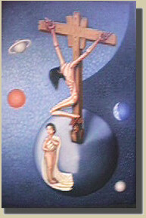

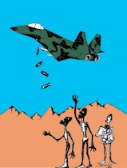

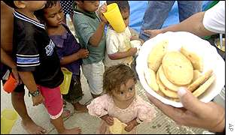

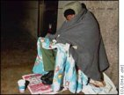

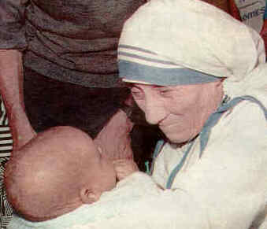

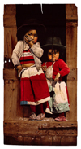





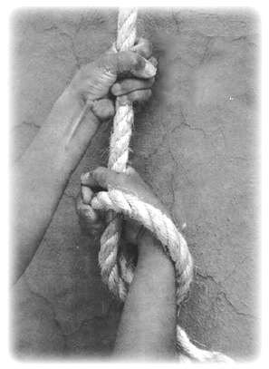

Mensaje de Dios para ti

Hola, querido/a hijo/a mío:

Soy tu Padre Dios. Llámame amigo, si lo prefieres.

Sé que no soy muy famoso, y bastante desconocido. Algunas veces te hablan de mí. ¿Recuerdas algo de lo que te dicen?

Muy bien. A pesar de todo eso, hoy te quiero decir algo de suma importancia. Tú ya no eres un niño pequeño. Puedes pensar por ti mismo, y te das cuenta de lo que ocurre en el mundo: cosas buenas y algunas otras que no lo son tanto.

¿Sabes? Todas las personas sois mis hijos queridos, pero sólo unos pocos han tenido la suerte que tú tienes. Hay muchos otros que lo pasan peor, y no es porque yo no les quiera. ¡Cómo no voy a querer a mis propios hijos!

Quiero decirte que te necesito. Sí, como lo oyes. Te necesito, como necesité a otros que seguro te suenan: Jeremías, Samuel, Mateo, Abraham, Sara, María… Y te necesito para que hagas cosas importantes por los demás.

Yo no tengo manos, pero si tú quieres, puedo curar y acariciar con tus manos a tantas personas abandonadas. Yo no tengo boca, pero tú puedes hablar en mi nombre. No tengo ni siquiera pies, pero puedo ir contigo a tu casa, con los amigos, o a donde quieras llevarme.

No sabes lo importante que eres. Es hora de que lo sepas. Estás aquí en el mundo para una misión: querer a los demás; hacer que algo vaya un poco mejor.

No estás sólo, ¿sabes? Tienes personas que he puesto a tu lado para que te ayuden: tus padres y familia, tus educadores, los amigos que tienes y con los que tan bien lo pasas. Yo también estoy contigo, desde la mañana a la noche, y cuando duermes, velo tus sueños.

Me despido, querido hijo. Me haría ilusión que hablaras conmigo cuando te hiciera falta: estoy a tu lado siempre. Cuéntame cómo te va, tus sueños para el mañana, también tus problemas.

Te dejo un regalo: unas fotos. Unas ya las tenía, otras son de esta misma mañana. Te pido que las veas con cariño, y después me cuentes qué te han parecido. ¿Vale?

Espero tus noticias. Estoy deseando saber cosas de ti.

Con cariño, tu padre…

Dios.

Mi carta a Dios

**Hola Dios:**

Me llamo…

**TUTORÍA: SEGUNDO CICLO de ESO**

**MANDA UN WHATSAPP**

**Objetivos:**

* Ser consciente de cómo me afecta la opinión de los demás.
* Buscar los aspectos positivos de las personas con las que nos relacionamos.
* Aprender a relacionarse en positivo.
* Acercarnos como grupo y mejorar nuestra relación.

**Desarrollo:**

1. Cada alumno y alumna escribe en un papel un mensaje sobre ellos mismos que creen que podrían recibir, que les describe, que alguna vez le han dicho...
2. Cada alumno/a tiene una hoja con el dibujo del móvil con su nombre. Van pasando las hojas y cada persona escribe una frase o una palabra sobre la otra persona. Tiene que ser un WhatsApp en positivo ☺.
3. Si son muchos en clase pueden dividirse en grupos y cada persona escribe el WhatsApp sólo a los compañeros de su grupo.
4. Cada alumno y alumna recibe sus mensajes. Los compara con su mensaje personal y lo modifica.
5. Puesta en común (Guión)

**Material necesario:**

* Hojas y bolígrafos.
* Hoja para escribir el mensaje.
* Pizarra.
* Guión para la puesta en común.



**GUIÓN DE PREGUNTAS PARA LA PUESTA EN COMÚN**

* ¿Cómo te has sentido en la actividad?
* ¿Te ha costado mucho encontrar tu mensaje? ¿y el de tus compañeros?
* ¿Qué ha pasado cuando has visto los mensajes que te llegaban? ¿Cómo te ha afectado?
* ¿Ha cambiado mucho tu mensaje inicial?
* ¿Qué te resulta más fácil pensar en tu mensaje o en el que querías decir a los demás?
* ¿Te ha resultado fácil o difícil pensar en positivo?
* . . .

**ERE SEGUNDO CICLO de ESO**

**Grupos de fe: Adolescentes**

**Objetivos:**

* Descubrir que la realidad nos habla, y nos envía sus mensajes.
* Entender que Dios nos llama a través de tantas noticias y situaciones, a dedicar nuestra vida a hacer felices a tantas personas, más necesitadas (niños solos, jóvenes, ancianos, emigrantes…)

**Desarrollo:**

1. Lectura de un relato, y comentario.
2. Ponerme en el papel de Dios, y emitir mensajes de esperanza hacia las personas y sus problemas.
3. Reflexión acerca de los sentimientos suscitados.

**Actividad 1. Relato: Manhattan**

**j0200533**

Mister Liddel era presidente de la Maximus Company. Aquel día era grande; la sociedad se había adueñado de una media docena de bancos y siete grandes industrias más. Mister Liddel se regodeaba: todo había sido mérito de sus habilísimas maniobras.

Su mirada de acero se paseó por el salón y enfocó el banquillo de un limpiabotas. Era un viejo negro, con los trapos deshilachados, con los cepillos gastados y las manos de betún. Mister Liddel tenía cinco minutos libres, y decidió sacar un poco más de brillo a su fabuloso par de zapatos. El viejo negro trabajó con habilidad, y en tres minutos los zapatos brillaban que daba gusto mirarlos.

Lo más cómico comenzó cuando Mr.Liddel se levantó. Los zapatos partieron como cohetes. Le sacaron del salón y le cruzaron la calle como si pretendiese ganar el maratón de Nueva York. Pero fue un maratón muy extraño. Los zapatos le llevaron delante de un chico sin piernas que pedía monedas en una esquina de la calle 59. Luego le llevaron hacia suburbios llenos de pobres tugurios en donde Mr.Liddel no pudo evitar derramar una lágrima de compasión.

Al atardecer, fatigado y desencajado se sentía distinto. Feliz como no se había sentido nunca, de repente lo comprendió todo. Ya de noche entró en el hall de su compañía. Preguntó en dónde estaba el limpiabotas negro. Pero le respondieron que en todo el día había pasado por allí un limpiabotas negro.

Entonces se dijo:

Lo sabía. Además, ¿quién iba a creer que Dios era negro y hacía de limpiabotas en Manhattan?

**Comentario:**

* Decir cómo es Mr. Liddel: carácter, intereses…
* Qué situaciones desconocía de su propia ciudad.
* ¿Qué sentimientos le provoca su extraño viaje?
* ¿Y Dios? ¿Podría estar Dios presente en nuestros barrios, de forma anónima? ¿Cómo sería?

**j0280885**

**Actividad 2- Jugando a ser Dios**

Vas a ponerte en la piel de Dios. Imagínate que estás en el cielo y observas todo lo que ocurre en la tierra. Amas a las personas pero no puedes hacer nada: ya sabes, ¡la libertad de las personas es sagrada! Pero, se te ocurre enviarles mensajes de optimismo. ¿Imaginas qué les dirías? Tal vez no te hagan ni caso… de todas formas, hazlo con cariño.

**Mensaje a los abuelos que están en los asilos o muy solos**

j0174129

**Mensaje a las gentes que embarcan en patera, al otro lado del Estrecho**

j0174129

**Mensaje a los condenados a muerte**

j0174129

**Mensaje a las mujeres explotadas**

j0174129

**Mensaje a los médicos de los hospitales de tu ciudad**

j0174129

**Mensaje al Papa**

j0174129

**Mensaje a Donald Trump y al resto de los líderes mundiales**

j0174129

**Mensaje a las madres que no saben qué hacer con sus hijos**

j0174129

**Mensaje a la gente de tu clase o grupo**

j0174129

**Mensaje para ti mismo**

j0174129

**Conclusión final a la actividad**

* Di cómo te has sentido mientras enviabas esos mensajes como si fueras Dios: bien, con ganas de cambiar el mundo, sin saber qué decir, animado, impotente ante tantas cosas que pasan… otras.
* ¿Por qué las personas “pasamos” tanto de los problemas de la gente? ¿Estamos sordos o … demasiado “ocupados”?
* ¿Qué mensaje crees que Dios te está enviando a ti? ¿Te sientes con ganas de dedicar tu vida en ayudar a tantas personas como te necesitan?

**Celebración para ESO: Grupos de fe**

**“Sintió pena de la multitud, y**

**se puso a enseñarles con calma”**

**Esquema de la celebración**

1. ***Ver y padecer los problemas del mundo y sus gentes.***

* Así lo vio y sintió Jesús (Evangelio)
* Así lo vemos y sentimos nosotros (Mapamundi)

1. ***Responder a la llamada que Jesús nos hace.***
   * Los discípulos de Jesús (Multiplicación de los panes a la multitud)
   * Mis cualidades personales son un regalo para los demás.
2. ***Ofrenda y petición***

**Ambientación**

Procurar que la sala sea cómoda. La celebración es conveniente hacerla en grupos reducidos, no con demasiada gente.

Materiales necesarios:

* Unas gafas grandes, de esas de pega.
* Una reproducción en grande del mapamundi que se adjunta.
* Una ficha por persona de la “Carta de cualidades personales”.
* Unos bolígrafos para escribir.

**Desarrollo**

Estará en la sala colocado el mural del mapamundi. Si se quiere meter desde afuera bien, también se puede destapar en un momento determinado.

**Saludo de inicio**

El mundo está lleno de cosas y de personas. Está tan lleno, y sin embargo nos parece que estamos solos en mitad del desierto. No vemos más allá de nuestra nariz. No nos importa casi nada: ni los problemas del mundo ni de la gente. Necesitamos gafas para ver. En esta celebración queremos mirar como Jesús miraba a la gente: “Sentía compasión de ellos”, dice el evangelio.

Somos jóvenes, estamos sanos y llenos de ilusión por vivir. ¿Para qué estamos en el mundo? ¿Será para algo bueno?

En esta celebración le vamos a pedir a Dios que nos ayude a entender los mensajes que nos envía. Dios quiera que nuestras buenas cualidades sirvan para ayudar a los demás y hacerles más felices.

**Parte I – Mirar y sentir los problemas como Jesús lo hace**

**Signo (Se muestra)**

**j0280449**

Leemos el signo del mapamundi y de las gafas. En diálogo se puede indicar qué vemos en el mapa. Ir de una lectura superficial a otra más profunda: qué vemos y leemos, qué quiere decir. Luego indicar que el mapa no solo tiene rayas, cuadros, colores, letras. Ese mapa tiene personas que sufren, con problemas… ¿Pero eso tiene que ver con nosotros que vivimos tan bien? En el evangelio, Jesús nos enseña a mirar de verdad.

**Evangelio: Jesús se apena de la gente**

Recorría Jesús todos los pueblos y aldeas, enseñando en las sinagogas, proclamando la buena noticia del Reino y curando todo achaque y enfermedad. Viendo el gentío, le dio lástima de ellos, porque andaban maltrechos y derrengados como ovejas sin pastor. Entonces dijo a sus discípulos:

El trabajo que hay que hacer es mucho, y hay pocos dispuestos a hacerlo. Por eso, rogad al dueño de la obra que mande obreros que quieran trabajar**.**

Después de decir esto, les mandó de dos en dos a todos los pueblos y aldeas con poder para curar enfermedades. **(Mt 9, 35-38)**

Hoy también hay muchos maltrechos y derrengados. Gente que tiene muchos problemas encima de la espalda. Todo es cuestión de mirar bien.

**Gesto**

Con las gafas de pega vamos a coger cuatro voluntarios y hacerles ver lo que hay por debajo de la realidad. Uno por uno se las pondrán, irán hasta el mural, y darán vuelta a las etiquetas. Debajo de ellas habrá que escribir previamente, gritos de ayuda que vienen de esas realidades. Ej: “Emigrantes” (Acabo de llegar. Trabajo como jornalero y gano 10 Euros cada día. Lo más triste es que aquí no tengo amigos).

Porque no sufrimos con nada, le pedimos a Dios perdón. Y, sobre todo, que nos haga capaces de ver.

**Canto: “Tan cerca de mí”**

**Parte II- Responder a la llamada que Jesús nos hace**

**Evangelio: Jesús multiplica la comida.**

Los milagros existen. Pero no son cosas extrañas, como caídas del cielo. El evangelio nos dice que cada uno podemos hacer milagros, y nos da las instrucciones para practicarlos . ¿Que no? Aquí lo tienes.

Al volver los apóstoles le contaron a Jesús todo lo que habían hecho. Se le juntó además mucha gente. Cuando caía la tarde los doce se le acercaron a decirle:

* + Despide a la gente; que vayan a las aldeas de alrededor a buscar alojamiento y comida.

El les contestó:

* + Dadles vosotros de comer.

Replicaron:

* + No tenemos más que cinco panes y dos peces. A menos que vayamos a comprar de comer para toda esta multitud.

Jesús dijo:

* + Decidles que se echen en grupos de cincuenta.

Así lo hicieron. Y tomando los cinco panes y los dos peces, alzó la mirada al cielo, los bendijo, los partió y se los dio para que se los sirvieran a la gente. Comieron hasta quedar satisfechos todos, y recogieron doce cestos de sobras.

El evangelio nos indica que nosotros somos los que debemos alimentar a la gente. Nosotros somos las manos de Jesús y sus pies, hoy aquí. Por más que él quiera compadecerse de la gente no puede hacer nada, si nosotros no le echamos un cable. El estará animándonos, dándonos fuerza; pero a nosotros nos corresponde repartir ilusión entre la gente.

**Gesto**

Cada uno recibe una ficha de papel, que debe rellenar. Se trata de entender que somos los elegidos por Jesús, con nuestras buenas cualidades. Ese papel escrito va a ser ofrecimiento de nosotros mismos a Jesús y la causa del Reino.

Se pueden pinchar o pegar en el mural. Después se reza la oración: ¡Abre tu puerta!

# ¡ABRE TU PUERTA!

Señor:

Tú llegas a nuestro mundo

y nos invitas a abrir la puerta

de nuestro corazón

a todos los hombres.

Tú ya nos dijiste

que eres Tú quien viene

cuando alguien llama

a nuestra puerta.

Tu palabra es ésta:

“He aquí que estoy a la puerta y llamo.

Si alguno oye mi voz

y abre la puerta,

Yo entraré y cenaré con él

y él conmigo”.

Señor:

que sepamos escuchar tu voz,

esa voz que nos llega

por nuestros hermanos.

Que abramos la puerta

para acogerte a Ti,

y en Ti a todos los hombres.

**Anexos-Celebración**

**“Carta de cualidades personales” (Haced una por cada chaval)**

**“Carta de cualidades personales”**

**Nombre:**

**Indica algo bueno que has hecho por los demás últimamente:**

**Pon dos cualidades tuyas, con las que podrías ayudar a las personas:**

**\***

**\***





**Emigrantes**

**Vida de lujo**

**Destrucción de la naturaleza**

**Guerra** violencia

**MAPAMUNDI**

**Película: Billy Elliot**

* Mi película

**Aprovechando la película de Billy , proponemos a los alumnos que realicen el cartel de su película**.

**Objetivos:**

* Que reflexionen sobre qué personas están influyendo en lo que hacen en su vida
* Valorar hasta qué punto tienen libertad para hacer lo que más les gusta.
* Sentirse empujados a buscar cosas que les apasionen en la vida y a trabajar por conseguirlas.

**Motivación de la actividad:**

Hemos podido ver en la película cómo Billy protagoniza la historia de su vida, su película, en la que aparecen los personajes más importantes (su padre, su hermano, su abuela, su madre, la profesora...) y cómo éstos le ayudan o no a llegar a hacer lo que más le gusta.

Ahora os proponemos que vosotros mismos penséis en cómo sería la película de vuestra vida, quiénes serían los actores que aparecerían y qué papel les tocaría interpretar a cada uno de ellos, y a partir de ahí que realicéis el cartel de esa película personal.

En el cartel podrán incluir:

* quién protagoniza su película (en el ejemplo Billy Elliot)
* quién dirige su película (en el ejemplo Stephen Daldry)
* lo que les gusta hacer, lo que les interesa o lo que les gustaría ser/hacer en el futuro (en el ejemplo “quiero bailar”: una frase representativa)
* las personas que les rodean, las que consideran más importantes en su vida (en el ejemplo, los actores que intervienen)
* las opiniones que tienen acerca de su vida o qué opiniones tienen esas personas (familia, amigos...) de lo que quieren hacer (en el ejemplo, las citas de opinión de revistas)
* cuál es el papel que juegan en su vida las personas que creen que tienen un papel en su película y cuál es su papel al respecto (sinapsis: que incluya un breve resumen de su vida en el que se identifique con lo que le ocurre a Billy Elliot)
* y además...pueden incluir: premios otorgados (como premios que ha recibido a lo largo de su vida), música (la que le guste más), duración (puede poner su edad) y todo aquello que se les ocurra y que crean que es importante destacar en la película de su vida

Para que puedan elaborar su propio cartel, pueden ayudarse cogiendo el ejemplo del cartel de la película : “Billy Elliot”. Lo presentamos a continuación:

El formato de la carátula puede ser tipo collage.

**Material:**

* + - cartulina din A-4 doblada por la mitad en horizontal
    - dibujos
    - textos
    - rotuladores
    - cola

ANEXOS

# 

**MI PELÍCULA:**

Después de ver la historia

de Billy y de pensar en qué

se parecen las cosas que le pasan

y las que nos pasan a nosotros...

# 

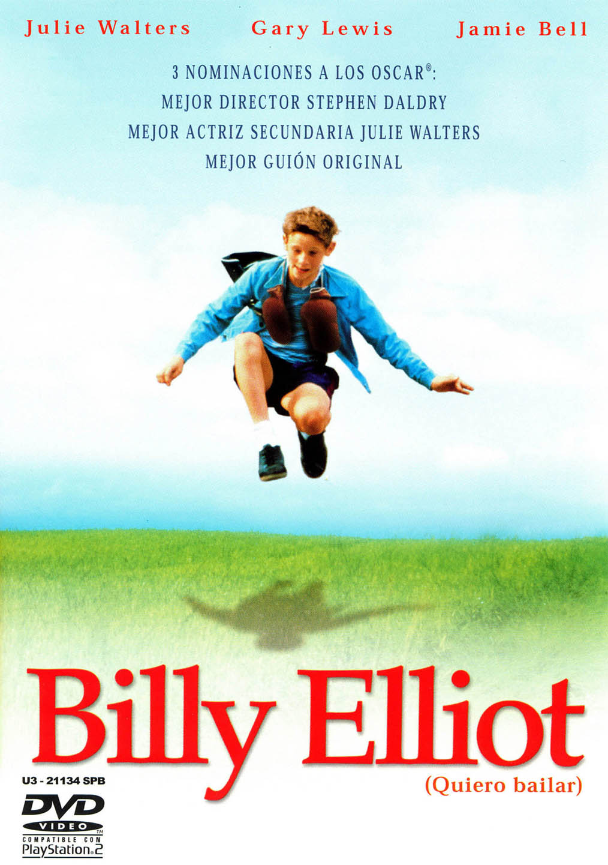

**¿Cómo sería tu película?**



**¿Podrías diseñar**

**la carátula**

**de la película**

**de tu vida?**

¿Cuáles son las opiniones de los que me rodean sobre lo que a mi me gusta?

**Para ello, primero debes pararte un momento a pensar en:**

¿Quién protagoniza mi película?

¿Cómo podría resumir mi historia

comparándola con la

de Billy?

¿Quién la dirige?

¿Qué personajes aparecen en mi historia?

¿Qué frase puedo poner para reflejar lo que quiero hacer con mi vida?

¿Qué dibujo podría identificarme con las cosas que me gustan?

Una vez que hayas pensado en todas estas preguntas puedes hacer tu propia carátula de presentación, como si se tratase de una película de video que cualquiera puede alquilar en el video club, y para ver de qué trata hecha un vistazo a lo que pone en la caja. Puedes incluir todos los detalles que se te ocurran. Tienes como ejemplo la parte delantera de la carátula de la película de Billy Elliot

**Material Complementario**

Ficha técnica

|  |  |  |  |  |  |  |  |  |  |  |  |  |  |  |  |  |  |  |  |  |  |  |  |  |  |  |  |  |  |  |  |  |  |  |  |  |  |  |  |  |  |  |  |  |  |  |  |  |  |  |  |  |  |  |  |  |  |
| --- | --- | --- | --- | --- | --- | --- | --- | --- | --- | --- | --- | --- | --- | --- | --- | --- | --- | --- | --- | --- | --- | --- | --- | --- | --- | --- | --- | --- | --- | --- | --- | --- | --- | --- | --- | --- | --- | --- | --- | --- | --- | --- | --- | --- | --- | --- | --- | --- | --- | --- | --- | --- | --- | --- | --- | --- | --- |
| ../../../../../../Downloads/Billy_Elliot-Interior_Frontal | |  |  |  | | --- | --- | --- | | Datos técnico-artísticos | | | | **Dirección:** | Stephen Daldry | | | **Guión:** | Lee Hall | | | **Música:** | Stephen Warbeck | | **Fotografía:** | Brian Tufano | | | **Género:** | Drama | | | **País:** | UK 2000 | | | **Duración:** | 110 Min | | | **Distribuidora:** | UIP | |  |  |  |  | | --- | --- | --- | | **Reparto**  **Jamie Bell** | ... | *Billy Elliot* | | **Julie Walters** | ... | *Mrs. Wilkinson* | | **Gary Lewis** | ... | *El padre* | | **Jean Heywood** | ... | *La abuela* | | **Adam Cooper** | ... | *Billy (25 años)* | | **Stuart Wells** | ... | *Michael* | | **Mike Elliot** | ... | *George Watson* | | **Billy Fane** | ... | *Mr. Braithwaite* | | **Nicola Blackwell** | ... | *Debbie* | | **Jamie Draven** | ... | *Tony* |   **Todos los públicos** |

|  |  |
| --- | --- |
| **ARGUMENTO**   |  | | --- | | billyelliot1 El sueño del pequeño Billy es convertirse en un gran bailarín |   Billy Elliot es un chico de 11 años hijo de minero que vive en el norte de Inglaterra. Su vida gira en torno a su abuela, algo senil, y el recuerdo de su madre a la que perdió recientemente. Su hermano, también minero, y su padre no son capaces de darle el cariño que necesita, ambos están muy preocupados por las huelgas mineras tras los cierres que dejaron sin trabajo a miles de trabajadores en 1984, y deben luchar a diario por llevar comida a su casa.  En este ambiente difícil transcurre la vida del pequeño, pero su existencia dará un giro total cuando ve a unas chicas aprendiendo ballet en el gimnasio donde practica boxeo. Así se despierta en él una pasión por el baile que le eleva del entorno que le rodea: conflictos laborales, tópicos culturales y crisis familiar. La estricta profesora de ballet Mrs. Wilkinson, pronto descubre el talento innato par la danza de este pequeño, y dedica toda su atención a su entrenamiento para que pueda ser admitido en una prestigiosa escuela de danza.  Billy intenta mantener en secreto su dedicación al baile, pero pronto su familia lo descubre y le obligan a abandonar su poco viril afición. Mientras Mrs. Wilkinson le anima a ingresar en la Royal Ballet School de Londres, donde podrá perfeccionar sus habilidades a la vez que escapar de su entorno opresivo. Billy se ve atrapado entre su familia y su pasión por el baile. No obstante su talento innato y la magia de sus movimientos seducirán al padre que luchará por lograr que su hijo logre su objetivo. |
| http://www.ciudadfutura.com/cinesol/pelis01/billyelliot2.jpg El guionista Lee Hall tuvo la idea para esta película viviendo en América. Quería escribir sobre su infancia y los conflictos de 1984 en Inglaterra a causa de la crisis en la minería. Pero el guión no es autobiográfico.  La dirigió el director teatral Stephen Daldry que con esta obra se estrena en el mundo del cine, un debut ampliamente aclamado por la crítica.  Entronca con la mejor tradición de cine británico de los noventa. Se diferencia, por ejemplo, de Ken Loach, en que aporta un tono menos incisivo, sin demasiada amargura, y en el que lo humano y personal está puesto mucho más de relieve que lo sociopolítico, que también está muy presente.  Una película cuyo peso recae fundamentalmente sobre los hombros del pequeño protagonista, Jaime Bell, que al igual que su personaje se dedicó al baile a escondidas de sus compañeros del equipo de fútbol. Junto a él figuran actores de peso como Gary Lewis (Mi nombre es Joe), en el papel del padre, y Julie Walters (Titanic Town), la profesora de baile.  Jamie Bell, actor novel con experiencias similares al personaje de Billy, es un gran acierto por la lograda fusión entre interpretación y sus condiciones de bailarín. Con una formidable dirección de actores en su conjunto, esmerada planificación y resolución visual de coreografía y música, y evolución de los personajes, en una obra sencilla pero rica por lo que sabe transmitir, se merece el reconocimiento que está teniendo de la crítica y del público, y que confirma el hecho de que producciones "pequeñas" hechas con trabajo y cariño contribuyen a remover géneros y temas de siempre. |
| **TEMAS QUE APARECEN** |
| **Una montaña rusa emocional.** Con esta expresión califica su primera película Stephen Daldry, su director.  La crítica en general afirma que refleja a la perfección el ambiente de aquella difícil época, que contrasta con la ternura y sensibilidad de la historia del pequeño Elliot, sin resbalar en ningún momento hacia el sentimentalismo.  Retrata la imagen de un chico, Billy, enfrentado a su familia, con el fondo de una comunidad también enfrentada a un mundo grande y hostil.  **La película tiene varios niveles de lectura:**   * El empeño personal por hacer algo en lo que cree, contra viento y madera, del chico: La lucha de un niño por sus ideales y su gran fuerza de voluntad. * Un niño que lucha por sus sueños pese a que con ello rompe los esquemas de una sociedad dura que en ese momento lucha por sobrevivir y mantener sus convicciones frente al paro * la dinámica moral del padre que debe elegir entre sus prejuicios y la realidad que le sorprende. Lo más interesante de la historia ocurre a partir del cambio de actitud del padre: un hombre cargado de prejuicios e instintividad, que se rinde ante la belleza del baile de su hijo cogido "in fraganti". La realidad hace añicos sus esquemas... * El descubrimiento de la belleza en una sociedad en la que reina el odio y el rencor... y su importancia para sobrevivir. * De fondo, un gran retrato de la situación social y laboral en Inglaterra a principios de los ochenta. * Apuesta por hacer creíble que el esfuerzo y el deseo pueden cambiar el rumbo de la vida y su forma de vivirla. El contexto condiciona, pero no anula si se sabe conectar con el potencial de aprendizaje y motivación que se lleva dentro. * Se hace una estupenda valoración de la influencia de la educación, entendida como un proceso de relación personal profesor-alumno llevado con constancia, exigencia, afecto y mirando hacia las posibilidades de lo que se puede alcanzar. * Un tema tratado con ambigüedad es el de la homosexualidad. Parece intentar romper con el mito del bailarín homosexual, frente al amigo. En ese sentido, se ha catalogado el film como muy sutilmente connivente con la línea de moda de hacer guiños implícitos o explícitos a la homosexualidad. |

LOS PERSONAJES

|  |
| --- |
| ***Billy Elliot*.**  Vive un momento muy difícil; su madre acaba de morir. Su padre y hermano, además de acusar también la pérdida, viven inmersos en serios problemas laborales que no les permiten dedicarle una atención serena. Su abuela, muy mayor, está bastante senil.  Es sensible, de buen corazón, pero con carácter y algo desequilibrado en sus emociones por la situación que está atravesando. A pesar de su edad y la inocencia típica de los once años, sabe luchar por lo que más quiere en medio del entorno hostil en el que le ha tocado vivir. |
| ***Mrs. Wilkinson***  La profesora de baile. Persona apasionada, poco sensiblera, con carácter, que invita y reta más que convence. Reconoce de inmediato el talento de Billy y se concentra en enseñarle con mano dura, pero respetando su forma de ser y el momento que está pasando. |
| ***El padre***  Un buen hombre en un mal momento. Acaba de perder a su mujer, viviendo una larga huelga pasa la mayor parte del día en piquetes, luchando por llevar algo de comida a casa. Presionado por el hijo mayor, también minero. Está desbordado por las circunstancias y sus frustraciones estallan cuando descubre las aficiones de Billy.  Minero que nunca ha salido del condado, vive con unos esquemas mentales muy determinados por su educación y el ambiente sencillo que le rodea. Desea que su hijo siga sus pasos y los de su familia y le apunta al boxeo a pesar del poco interés que despierta en su hijo.  Pero por casualidad pilla a su hijo “in fraganti” y se rinde ante las capacidades de su hijo. La realidad hace añicos sus esquemas, pero lo acepta y llega a apoyar a su hijo hasta el final (llegando a lo más doloroso para él por el bien de Billy).  A partir de ahí su vida también mejora. Se relaja y vuelve (suponemos) a ser el buen padre de siempre. |
| ***La abuela***  Aun estando senil su figura es muy importante en la casa y la historia. Es el último enganche femenino de la familia. Entre lo racional y lo irracional es un anclaje afectivo para Billy que la quiere, la cuida y puede volcar en ella las expresiones de cariño que no puede transmitir a nadie más en su casa. También mantiene en Billy viva la ilusión a través de sus propios sueños y recuerdos. |
| ***La madre***  A pesar de haber fallecido está muy presente para Billy. (Incluso aparece en una de esas experiencias mitad imaginación, mitad alucinación propias de momentos de duelo tras una muerte. Representa en la película lo espiritual, lo bello, lo dulce en un entorno duro y árido afectivamente y es fuente de motivación para Billy (y toda la familia). Y en la carta que ha escrito se expresa una buena parte del contenido vocacional de la película. |
| ***Michael***  Compañero de la escuela con el que mantiene una profunda relación de amistad. Le apoya en todo momento. Con tendencias homosexuales, parece servir al guionista para hacer que Billy escape al viejo tópico del bailarín gay. |
| ***Tony***  Figura muy interesante en la historia. Joven que ha trabajado desde pequeño y está viviendo inmerso en un mundo adulto de hombres conforme a los esquemas mentales de la zona y su tipo de vida. Radical, quizá por su edad, es crítico y presionador con su padre. Tras la muerte de la madre y la retirada emocional que parece que ha tenido su padre, asume un papel preponderante en la familia. Mantiene con Billy la típica rivalidad fraterna, pero en el fondo existe un genuino cariño hacia él que se ve reflejado en la parte final de la película. |

**PARA USAR CON ADOLESCENTES Y JÓVENES**

**ESCENAS Y DIÁLOGOS CLAVE EN LA PELÍCULA**

1. **Billy descubre el ballet.**

Como suele pasar la mayoría de las veces en la vida, es fruto de la casualidad. El ballet es algo totalmente distinto a todo lo que le rodea y hace… Billy se siente empujado a bailar de forma impulsiva. Le llama la atención y entra a participar.

La profesora no dice nada, le deja hacer. Sólo observa, le proporciona lo que necesita (le da las zapatillas); descubriendo sus cualidades innatas (“Mira lo que tenemos aquí… ¡un buen empeine!”) y le trata como a un alumno más, actuando como si estuviera en su clase toda la vida.

Una vez acabada la clase, la profesora le lanza una invitación que es casi un reto (“ ¿te atreves? “)

1. **El padre le descubre en la clase de ballet**

Queda anonadado. Probablemente le parece inaudito, peligroso y “vergonzoso”. Sin pensar, entra y le saca de la clase.

1. **La carta de la madre**

La profesora le pide que lleve “sus cosas” para preparar una coreografía, quiere conectar el baile (la técnica) con la persona (las emociones).

Billy lleva, entre otras cosas, una carta de su madre, escrita poco antes de morir.

En ella, se resume el mensaje fundamental que quiere transmitir a su hijo. Las principales orientaciones que le da:

* eres estupendo
* sé tú mismo

**4.Perdida la oportunidad de ir a la prueba, la profesora va a casa de Billy.**

Es una escena muy simbólica en la película. Refleja el enfrentamiento de diferentes puntos de vista y fuerzas en torno a Billy. Cada adulto con su idea y sus aspiraciones sobre él.

El hermano asume aquí un papel preponderante. Desde el inicio de la película hasta este momento se ha visto que, tras la muerte de la madre y con los problemas laborales, el padre está desbordado y como retraído emocionalmente. Ante esto, el hijo mayor se ha crecido y asume quizá un papel que no le corresponde ante el resto de la familia e incluso el padre.

El momento en que sube a Billy a la mesa y le quiere obligar a bailar es un de los más importantes de la película. Se ven a todos los adultos a su alrededor girando, cada uno diciéndole lo que tiene que hacer… ¿Qué puede hacer Billy?

**5. El padre le pilla “in fraganti” bailando en el gimnasio.**

Otra escena clave de la película.

Billy ha ido allí simplemente a estar con su amigo y bailar (quizá dando por perdido que pueda hacerlo de verdad). Al ver a su padre allí ha de tomar una determinación rendirse y dejar de bailar o seguir sus impulsos y “plantar cara”. Opta por lo segundo. Quiere bailar y lo hace.

El padre, en este momento “escucha” a su hijo, se permite ver y descubre la realidad. Eso supone romper todos sus esquemas, pero lo acepta con todas sus consecuencias. A partir de aquí, se pondrá al lado del hijo y hará todo lo posible para ayudarle.

Es una escena muy bonita, juega con la ambigüedad porque el padre (que, muy en su papel de minero sencillo, hombre de pocas palabras y contenido en la expresión de sus emociones) mira y se va y, no será hasta más tarde que no descubrimos su determinación.

Esta escena es el punto de inflexión de la película. Al aceptar la realidad, el conflicto en la familia disminuye. El sueño de Billy se convierte en el nuevo centro de la vida familiar, una fuerza positiva que une y empuja a la familia hacia “delante”. Se observa que el padre se va relajando, las relaciones familiares mejoran (quizá vuelven a ser lo que eran) y sobre todo hay espacios para el cariño y la risa.

**6. La prueba final**

Billy ha hecho la prueba, por las expresiones del tribunal, no parece haberles impresionado. Luego, en los vestuarios, fruto de la presión y la frustración Billy agrede a otro niño.

En esa situación de darlo todo por perdido, cuando ya van a irse una de las profesoras del tribunal (que parece que algo de él le había llamado la atención) le pregunta:

Esta pregunta es fundamental vocacionalmente, sobre todo para preadolescentes y adolescentes y es lo que decanta la balanza a su favor.

**OTRAS DOS ESCENAS SIGNIFICATIVAS**

Estas escenas no tienen diálogo, pero reflejan los procesos por los que pasa Billy:

* **Cuando está empeñado en aprender a hacer las piruetas**.

Se le ve en todo momento abstraído en ello, ensayando constantemente en todos los sitios.

Se observa su tenacidad, repitiendo una y otra vez los movimientos, los momentos malos cuando la profesora le corrige y la gran alegría de conseguirlo. Con el telón de fondo de su familia, ignorante de la situación

* **El baile por el pueblo.**

Expresa la frustración, la ira ante una realidad que no comprende. El momento final, pegándose contra el muro es muy gráfico: él también en su vida se está dando contra un muro.

Posteriormente hay otros momentos que evocan este: el padre corriendo por la cuesta feliz, él mismo …

**PARA USAR CON LAS FAMILIAS**

**ESCENAS Y DIÁLOGOS CLAVE EN LA PELÍCULA**

**EL PADRE**

1. **La hora del desayuno**

Este momento presenta claramente cuál es la situación de Billy y su familia al principio de la historia. Billy tiene que hacerse cargo de la abuela, el hermano y el padre con sus problemas laborales. El hermano siempre “tirando del padre” con esa energía propia de la juventud y el padre medio desbordado, medio hundido.

Aparecen tres aspectos fundamentales en la historia :

* El deseo del padre porque Billy boxee como él y su padre
* La tensión existente en la familia y, especialmente entre Billy y su padre.
* El piano (de la madre, recientemente fallecida) oírlo es para todos tener presente a la madre. Se observa cómo reacciona el padre (¡deja de tocar!) y el hijo (“a mamá le gustaba”. Y vuelve a tocar).

1. **El padre descubre a Billy en clase de ballet**

El padre reacciona como probablemente la mayoría de los padres lo haría. Se queda pasmado y, sin pensar, irrumpe en la clase y hace salir a Billy.

1. **La escena en la cocina**

Al no presentarse Billy para ir a hacer la prueba, la profesora va a su casa. Se produce una situación de mucha tensión.

Es una escena con mucho simbolismo y clave en la película. Refleja el enfrentamiento de diferentes puntos de vista y fuerzas en torno a Billy. Cada adulto con su idea y sus aspiraciones sobre él.

Fijándonos especialmente en el padre, vemos que hace bastante dejación de sus funciones y deja hacer al hijo mayor. Desde el inicio de la película hasta este momento se ha visto que, tras la muerte de la madre y con los problemas laborales, el padre está desbordado y como retraído emocionalmente. Ante esto, el hijo mayor se ha crecido y asume un papel que no le corresponde ante el resto de la familia e incluso el padre.

El momento en que sube a Billy a la mesa y le quiere obligar a bailar es un de los más importantes de la película. Se ven a todos los adultos a su alrededor girando, cada uno diciéndole lo que tiene que hacer… ¿Qué puede hacer Billy?

1. **El día de Nochebuena**

Es un momento duro de la película. Cuando más se nota la ausencia de la madre. Empieza otra vez en torno al piano. Esta vez el padre lo está rompiendo para poder calentarse... con lo que supone para toda la familia. Billy lo observa en silencio.

En general, el silencio en la familia impera en toda la primera parte de la película. Probablemente por dos razones. La idiosincrasia de la gente de la zona (mineros, con no excesiva cultura...) y la situación familiar de pérdida y de problemas económicos.

La cena también se ve muy triste. Sin muebles... y sin madre.

**5. El padre le pilla “in fraganti” bailando en el gimnasio.**

La escena clave de la película.

El padre entra en el gimnasio y se encuentra a su hijo bailando. Al ver er a su padre Billy debe tomar una determinación: rendirse y dejar de bailar o seguir sus impulsos y “plantar cara”. Opta por lo segundo. Quiere bailar y lo hace.

¿Qué le pasará al padre en esos momentos por la cabeza? Muy en su papel de minero sencillo (hombre de pocas palabras y contenido en la expresión de sus emociones) mira y se va y, no será hasta más tarde que no descubrimos su determinación.

El padre, en este momento ha “escuchado” a su hijo, se ha permitido ver y descubre la realidad. Eso supone romper todos sus esquemas, pero lo acepta con todas sus consecuencias. A partir de aquí, se pondrá al lado del hijo y hará todo lo posible para ayudarle.

**Esta escena es el punto de inflexión de la película**. Al aceptar el padre la realidad y decidir luchar por ella, el conflicto en la familia disminuye. El sueño de Billy se convierte en el nuevo centro de la vida familiar, una fuerza positiva que une y empuja a la familia hacia “delante”. Se observa que el padre se va relajando, vuelve a asumir la autoridad en la familia, las relaciones familiares mejoran (quizá vuelven a ser lo que eran) y sobre todo hay espacios para el cariño y la risa. (como la escena de la valla: Billy y su padre ríen, bromean, se abrazan...).

1. **El padre decide ir a trabajar**

Esta escena, bastante dura, muestra la determinación del padre de ayudar a Billy por encima de todo. Por él es capaz de hacer “lo más bajo” desde el punto de vista de un trabajador: convertirse en esquirol.

El encuentro con el hijo mayor es muy importante para la película porque el hijo mayor, así, entiende la “causa de Billy” y decide apoyarla.

**Al final de la película hay algunos momentos interesantes para comentar:**

* en la prueba, cuando Billy quiere abandonar, es el padre el que le empuja otra vez para adentro y le dice “no digas tonterías”.
* Cuando se recibe la carta, espera expectante pero le da a su hijo intimidad y respeta su momento.
* Al final, cuando van a verle debutar, va siempre como a rastras del hijo mayor. Puede simbolizar el sentirse extraño en el nuevo mundo de su hijo Billy, un mundo muy grande, por encima de su pequeño mundo del pueblo y la mina.

**LA MADRE**

La madre es la gran ausente-presente de la película y de la vida de Billy. A lo lardo de la historia se observa la importancia que ha tenido en el cuidado y la educación de los hijos y que era el motor de la unión familiar.

Además del piano y las escenas que giran en torno a él, en clara referencia a ella y su papel en la familia, hay dos escenas importantes de la película en las que aparece.

1. **La carta de la madre**

La profesora le pide a Billy que lleve cosas significativas para preparar una coreografía y él lleva, entre otras cosas, una carta de su madre, escrita poco antes de morir.

En ella, se resume el mensaje fundamental que esta mujer quiere transmitir a su hijo, y que probablemente, por como se comporta a lo largo de toda la película, ha transmitido durante su vida.

Las principales orientaciones que le da:

* eres estupendo
* sé tú mismo

1. **La escena de la nevera**

Billy va a beber leche y, de repente, entre recuerdo y alucinación, oye a su madre que le dice (¿no tienes un vaso?). Recoge la interiorización por parte de Billy de las “enseñanzas” de su madre y muestra el papel tan importante que ha tenido y tiene en su vida. Además, nos muestra el vacío que ha dejado en su vida.

LA PROFESORA

Es muy interesante la relación que crea con Billy. Es el contrapunto a la que está viviendo en casa.

Una relación motivadora, de reto, de afecto contenido, de ilusión...

Vemos como al principio tiene un gran peso en la historia, pero a partir de la escena del gimnasio, desaparece. Probablemente porque el padre asume su papel de adulto acompañante.

Muestra así la labor fundamental de un profesor: animar, acompañar, enseñar y luego... dejar ir.

Todas las escenas con ella son significativas. Quizá la más importante es la discusión que tienen en el gimnasio.

**EL JUEGO DE LAS FAMILIAS**

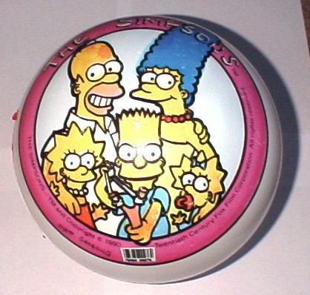

**OBJETIVOS**

* Ayudar a los chicos a observar y expresar lo que viven en su entorno.
* Encontrar en éste su propio lugar.
* Hacer que el animador descubra las aspiraciones de los chicos: ¿Qué es­peran de la familia?
* Hacerles conscientes de los mensajes que reciben de las personas de su entorno.

1. Previamente se preparan y recortan las barajas con cartas de dibujos y cartas de frases. (Tantas barajas como grupos de ocho haya).
2. Las cartas representan a los distintos personajes de la vida de los chicos o chicas.
3. Al inicio del juego se entrega a cada uno/a cartas en blanco (2 a 4) para que escriba en cada una frases que suelen escucharse en su familia.
4. El educador se reservará las cartas con dibujo
5. Juntará todas las cartas escritas, las barajará y las pondrá en medio de la mesa. De ese montón es del que habrá que "robar".
6. Leerá las instrucciones del juego:

**INSTRUCCIONES DEL JUEGO**

* **Se reparten cuatro cartas de personajes a cada jugador.**
* **Se juega de forma similar al chinchón.**
* **El primer jugador toma la primera carta del montón. La junta con las que tiene en la mano, reflexiona y, si le parece que es una frase qué diría uno de los personajes que le ha tocado, la echa enci­ma de la mesa con la del personaje. (por ej.: la carta del abuelo y la carta con la frase "¡Ah! En mis tiempos..." , y explica por qué relaciona ambas cartas)**
* **Si la frase no corresponde a ninguno de los personajes que tiene, se deja boca arriba haciendo otro montón.**
* **El siguiente, si quiere y le sirve puede coger la que ha dejado el anterior u otra del montón para intentar hacer pareja con uno de sus personajes.**
* **Cuando se acabe el montón, se da la vuelta y se vuelve a empezar.**

**Nota: El comodín sustituye a cualquiera de los personajes o también a un miembro de la familia que no figure en las cartas-personajes.**

1. El juego termina cuando las cartas-personajes hayan sido echadas y se hayan formado sobre la mesa la mayoría de las parejas de cartas (per­sonaje + frase).

**Algunas cosas a tener en cuenta**:

* Para formar cada baraja hay que fotocopiar y el juego de cartas de las dos páginas siguientes por duplicado.
* Quizá es más rico que todas las frases las pongan los chavales.
* Pueden añadirse más personajes o hacer que los dibujen los chicos.
* Pueden añadirse más comodines.
* Da lo mismo que sean 5 jugadores o siete. Es cuestión de añadir o supri­mir cartas. Pero, si son más de 8 jugadores, resulta difícil dialogar en equipo. Mejor será hacer grupos.
* Tanto los chicos como nosotros descubriremos las relaciones familiares de los demás. Es posible que surjan juicios morales. Conviene tener cui­dado y ser muy delicados.

**PARA EL DIÁLOGO POSTERIOR:**

Puede seguir dialogándose pegando las cartas en un cartel y tra­tando de hacer reflexionar a los chicos sobre las parejas que se han formado:

* ¿Responden a la realidad? ¿Por qué?
* ¿Hay mucha concordancia o divergencia entre los mensajes que reciben en su entorno los distintos miembros del grupo?
* ¿Les influyen mucho las cosas que les dicen a cada uno? ¿en qué sentido?
* ¿Con qué se quedan de todo?
* ¿Ellos cómo influyen con lo que dicen en los demás?
* De cara a tu futuro qué mensajes te darías:



HERMANO

MAYOR

TÍA



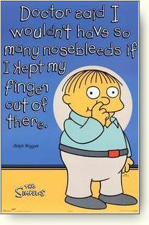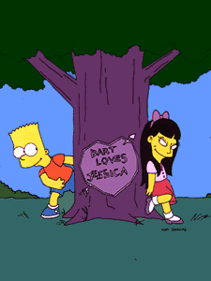

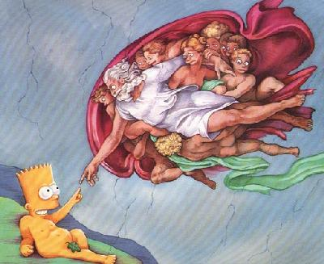

COMODÍN

COMODÍN

**YO A TU EDAD, YA LLEVABA DINERO A CASA**

**HAZ LO QUE TE DE LA GANA, QUE ME TIENES HARTA**

**A MI DEJAME EN PAZ Y NO ME CUENTES TU VIDA, QUE QUIERO VER LA TELE**

**¿QUÉ**

**CURSO**

**ESTAS HACIENDO**

**YA, HIJO?**

**¿MI NIETO?**

**MI NIETO ES EL MAS LISTO DE LA CLASE!**

**¿CUÁNTAS VAS A SUSPENDER ESTA EVALUACIÓN?**

**¿HAS**

**HECHO**

**LOS DEBERES?**

**¡VEN A JUGAR CONMIGO!**

**PORFIIII...**

**PERO, ¡QUÉ GRANDE ESTAS!**

**¡QUÉ ALTO!**

**¿QUÉ QUIERES SER DE MAYOR?**

**GRRRGGGG!**

**DEBES SENTIRTE FELIZ CON LO QUE HACES EN TU VIDA**

**CUANDO SEAS MAYOR YA HABLAREMOS...**

**TIENES QUE SER TÚ MISMO**

**ESTA TARDE PODEMOS IR A JUGAR A LA PLAY STATION,**

**¿QUIERES?**

**¿ME DEJAS COPIARTE LOS DEBERES DE MATE?**